2022-2023 EĞİTİM ÖĞRETİM YILI MART AYI AYLIK PLANI
DEĞERLER EĞİTİMİ | İNGİLİZCE |  |  | AYIN RENGİ |  | AYIN RAKAMI |  |  | AYIN ŞEKLİ |  | AYIN TÜRK BÜYÜĞÜ
- -32 FARZ ,SEVGİ VE SAYGI,  -RABBENA DUALARI | - VEHİCLES (TAŞITLAR) AND AİR,ANİMALS,SEA ANİMALS |  |  | MOR –TURUNCU |  | MOR |  |  | BEŞGEN |  | MEHMET AKİF ERSOY
MÜZİK ETKİNLİĞİ |  |  | OYUN ETKİNLİĞİ |  |  |  | TÜRKÇE DİL ETKİNLİĞİ |  |  | AKIL VE ZEKÂ
- RİTİM ÇALIŞMASI  -İLKBAHAR |  |  | - RENK EŞLEŞTİRME OYUNU  - DENGE OYUNU  -PARKUR OYUNU  -EŞLİ KULE TAMAMLAMA ÇALIŞMASI  - HEDEFE KAÇ TANE İSABET ETTİREBİLİRSİN  -GOLF OYNAMA  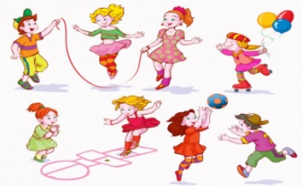 |  |  |  | HİKÂYE ETKİNLİKLERİ  PARMAK OYUNU  BİLMECE SAATİ  SCAMPER ÇALIŞMASI |  |  | -DİKKAT ÇALIŞMASI  -ZEKARA  -MEYVELER BULMACA PUZZLE  -KELEBEK YAPBOZ  -KODLAMA ÇALIŞMASI  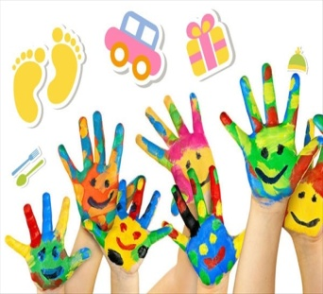
FEN VE DOĞAETKİNLİĞİ |  | MONTESSORİ ETKİNLİĞİ |  |  | SANAT ETKİNLİĞİ |  |  | BELİRLİ GÜN VE HAFTALAR |  |  |  | DRAMA
-HAVA SUYUN DOLMASINA İZİN VERMİYOR |  | -SAG VE SOL ELİMİZİ ÇALIŞTIRYORUZ  -SAR SAR  -MAKAS ÇALIŞMASI  -KÜÇÜK KAS BECERİLERİ |  |  | -RENKLİ TIRTILIMIZ  - KAKTÜS  -SCAMPER ÇALIŞMASI  -SEVİMLİ UĞUR BÖCEĞİ |  |  | -YEŞİLAY HAFTASI  -İSTİKLAL MARŞININ KABULU  -18 MART ÇANAKKALE ZAFERİ  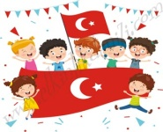  BİLGİNİZE SEVGİLERİMİZLE  ZEYNEP ÖZYÜREK |  |  |  | -YEŞİLAY
DEĞERLİ VELİMİZ;
- PAZARTESİ GÜNÜ KİTAP GÜNÜDÜR. (Çocuklarımızın yaş düzeyine uygun evden getirdikleri kitaplar okunacaktır. )
- PERŞEMBE GÜNLERİMİZ, SAĞLIKLI YİYECEK PAYLAŞIM GÜNÜDÜR.(KURUYEMİŞ VEYA MEYVE)

-BU AY ÇANAKKALE ZAFERİ KUTLAMALARI VE RAMAZAN ŞENLİĞİMİZ OLACAKTIR.
BİLGİLERİNİZE, SEVGİLERLE

AYŞENUR KUŞ

